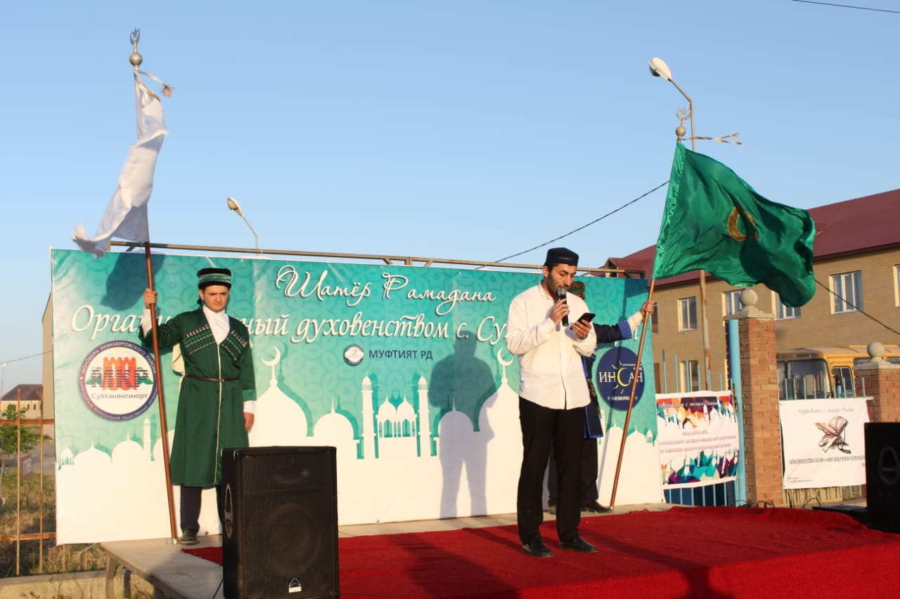

23 мая в селении Султанянгиюрт на территории МФЦ «Мои Документы» и средней общеобразовательной школы №2, в честь священного месяца Рамадан, прошел коллективный ифтар для постящихся, организованный духовенством села совместно с Муфтиятом РД.
В нем приняли участие общественные деятели республики, директора двух местных школ, председатель сельского Собрания депутатов Абдурашид Магомедов, имамы сел Кизилюртовского района, а также жители села Султанянгиюрта и города Кизилюрта.
С приветственным словом к собравшимся обратился полномочный представитель Муфтията РД по территориальному округу Ильяс Умалатов. «Дорогие мусульмане, - сказал он, - в этот священный месяц у нас есть уникальная возможность очиститься от грехов, обогатиться духовно и стать ближе к Богу. Это месяц благих деяний, в котором каждый мусульманин стремится к довольству Аллаха посредством поста, молитв и других богоугодных дел».
Перед собравшимся также выступили председатель Совета имамов Кизилюртовского района Али Мухумаев, имам Центральной джума-мечети г.Кизилюрта Юсуф-хаджи Магомедов и директора султанянгиюртовских школ.
С наступлением вечернего Азана для всех присутствующих были накрыты столы с угощениями для разговения. Данное мероприятие собрало около 700 верующих.
